のびのび
ほけんだよりNo.１
４月号
都呂々小学校保健室
いよいよ新学期が始まりました。この１年間みなさんが楽しく元気に笑顔ですごせることを願っています。よろしくお願いします。
保健室 養護教諭
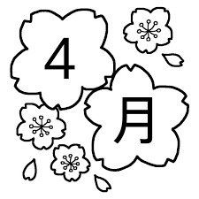
健康診断が始まります。

４月からさっそく健康診断が始まります。健康診断は、みなさんが自分の体のことを知って、元気に生活するためのものです。結果をもらったら、かならずおうちの人に見せましょう。 ※当日は体育服を忘れずに！

日づけ | けんさの名前 | けんさを受ける人
4/14（木） | 身体測定（身長、体重など） | 全学年
5/17（火） | 歯科検診 | 全学年
5/19（木） | 尿検査1次 | 全学年
5/24（火） | 内科検診 | 全学年
5/26（木） | 尿検査2次 | お知らせがあった人／出せなかった人
6/17（金） | 心臓検診 | 1・４年生
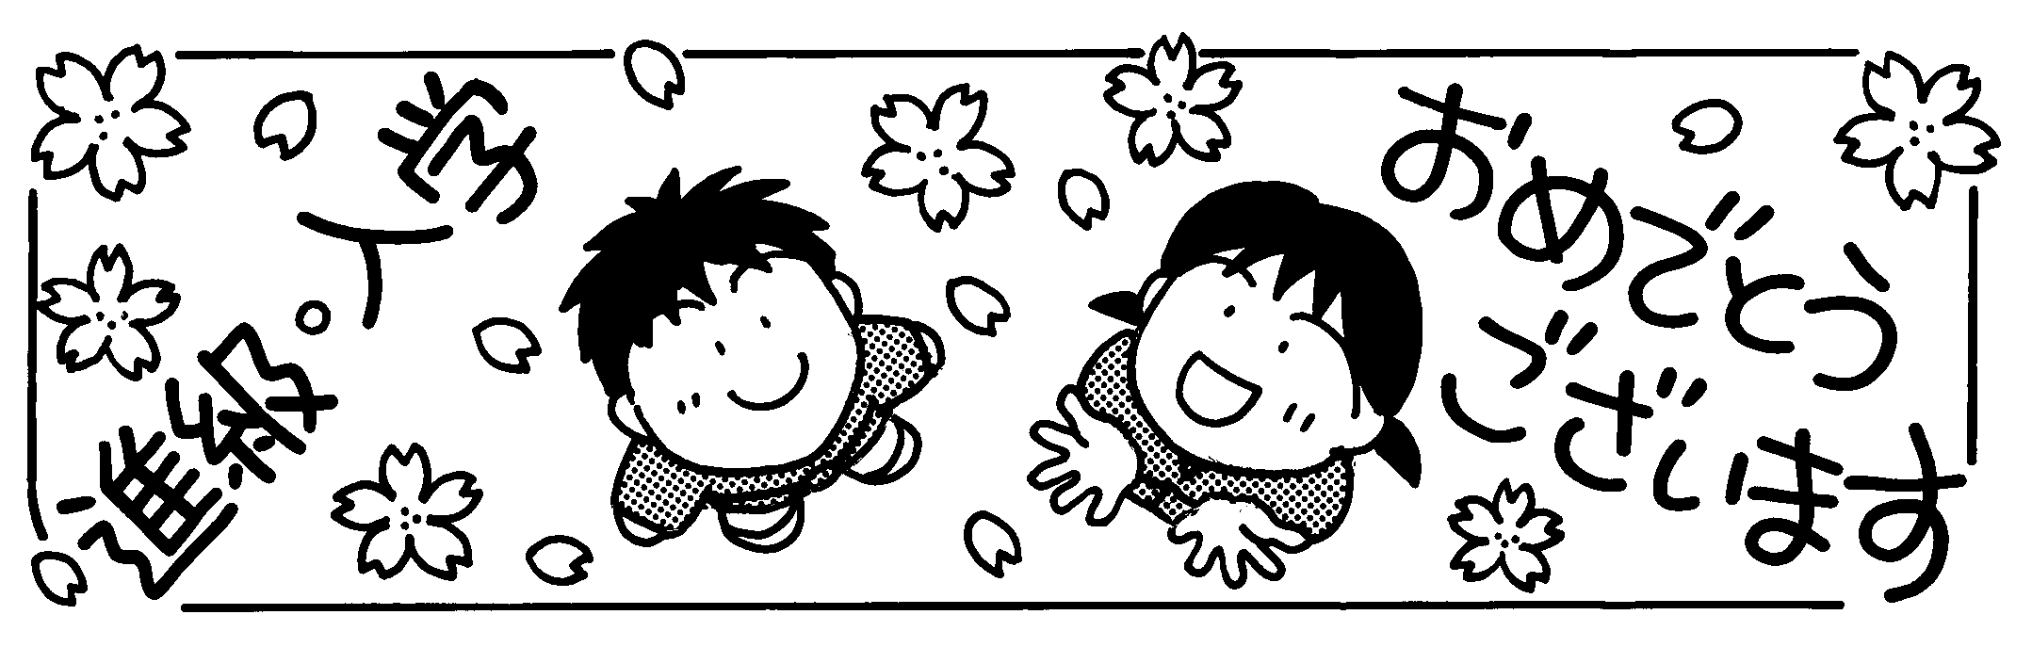
保護者の皆様へ
都呂々小１年目の小野です。都呂々小のみなさんが健康で元気に学校生活を送れるようサポートしていきます。どうぞよろしくお願いいたします。

保健関係のお知らせ

◆健康診断について
左ページに記載していますとおり、健康診断を行います。結果は、検診が終わり次第お知らせします。受診が必要な場合は、早めの受診をお願いします。
◆出席停止について
以下のような病気の診断があった場合や疑いのある場合には、学校保健安全法の規定により、出席を停止します。学校への連絡をお願いします。
風しん(三日ばしか) 水痘(水ぼうそう) 流行性耳下腺炎(おたふく)
流行性角結膜炎(はやり目) インフルエンザ 感染性胃腸炎 など

◆救急処置について
登下校中や学校でのけがについて、保健室で手当てを行います。また、体調が悪い場合には休養させて様子をみます。受診が必要なけがや、休養しても体調が回復しない場合には家庭へ連絡させていただきます。
◆提出物のお願い
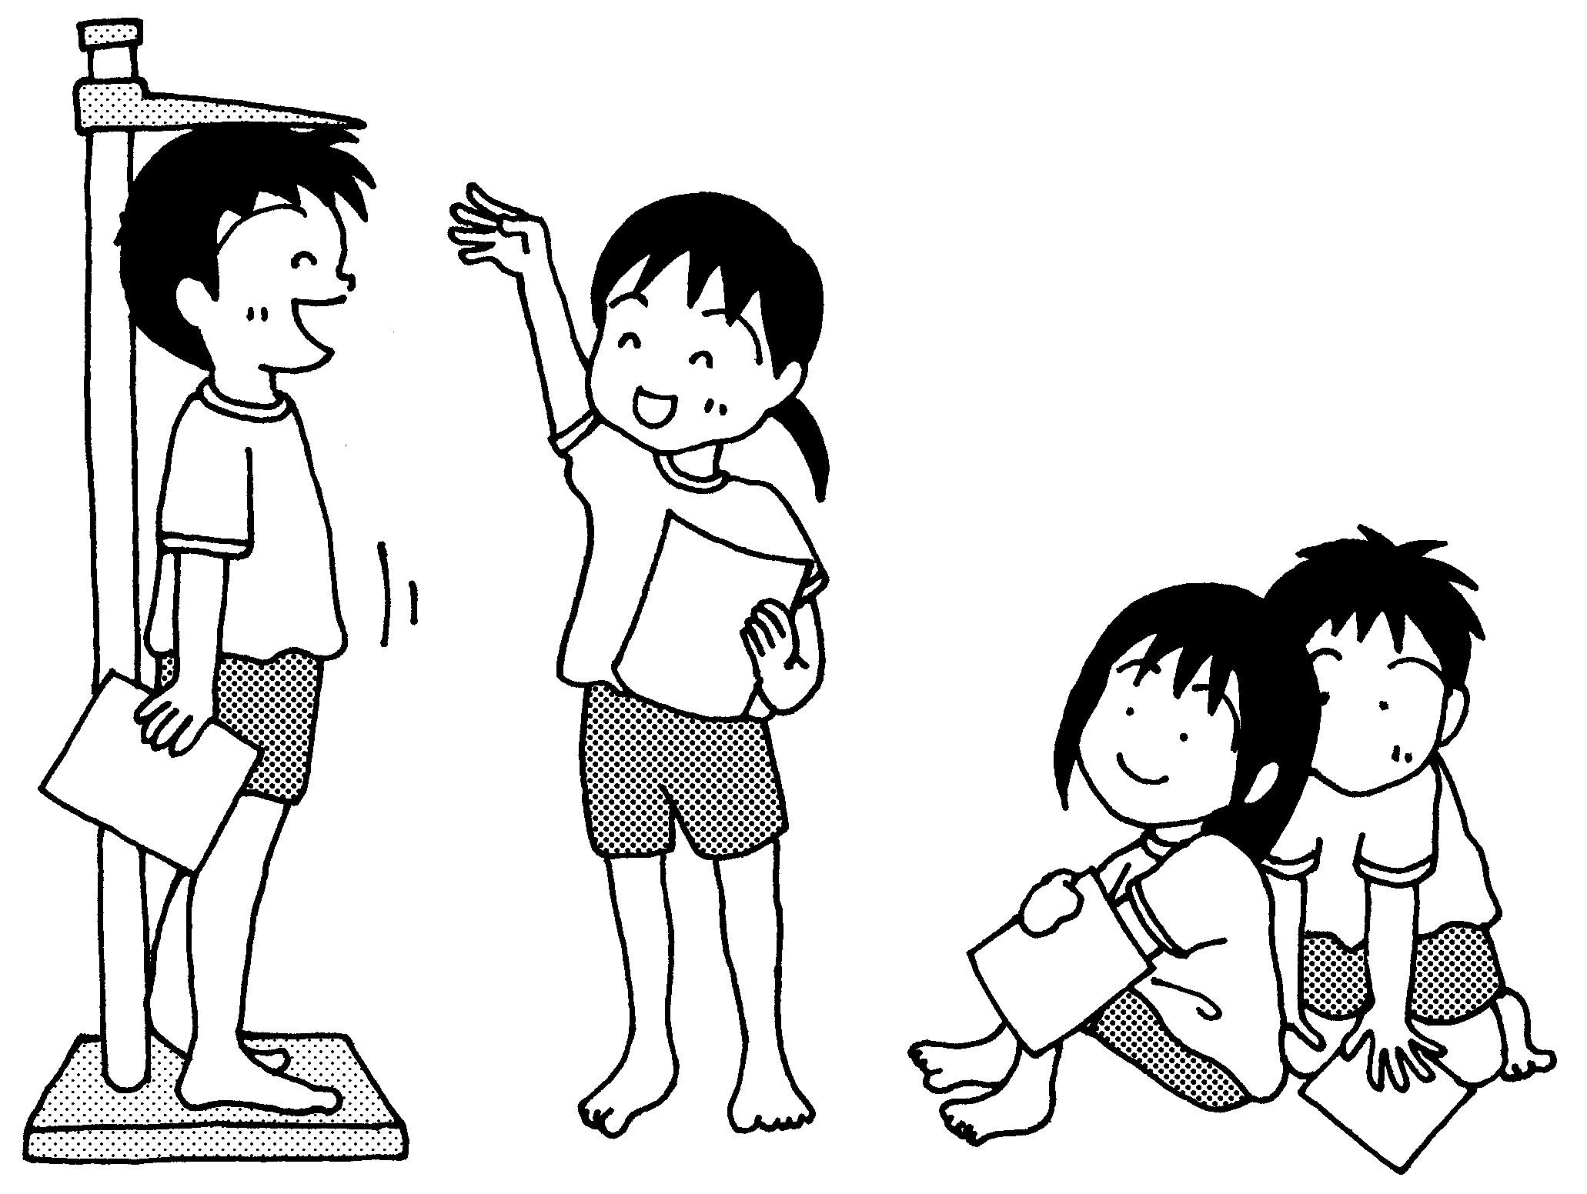
保健調査表や健康診断の問診票など、保護者の方に記入していただく書類が数種類あります。大変お手数をおかけしますが、ご協力をお願いいたします。なお、保健関係の書類を学校と家庭でやりとりするための保健関係の封筒を児童一人ひとりに準備します。プライバシー保護のため、提出の際にはそちらに入れてご提出ください。
提出物
（1年生提出物） （2～6年生提出物）
□フッ化物洗口の申込 □保健調査票
□保健調査票 □運動器健診問診票
□運動器検診問診票 □結核健診問診票
□結核健診問診票 □心臓検診調査表（４年生のみ）
□心臓検診調査表
□スポーツ振興センター ※ご確認よろしくお願いします。

